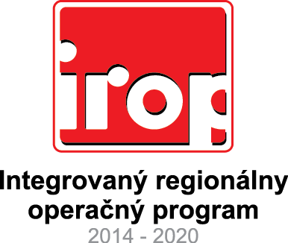

SHOUT !

Názov projektu: SHOUT !
Kód projektu: 302031G071
Operačný program: Integrovaný regionálny operačný program
Spolufinancovaný fondom: Európsky fond regionálneho rozvoja
Prijímateľ: Cstudios, s.r.o.
Nenávratný finančný príspevok: 111 417, 42 EUR

Hlavný cieľ projektu:

Stimulovanie podpory udržateľnej zamestnanosti a tvorby pracovných miest v kultúrnom a kreatívnom priemysle prostredníctvom vytvorenia priaznivého prostredia pre rozvoj kreatívneho talentu, netechnologických inovácií

Popis projektu:

Hlavný cieľ projektu je podpora trvalej udržateľnosti a tvorba pridanej hodnoty prostredníctvom činnosti zameraných na využitie znalostí a kreativity ,kapitalizácia duševného potenciálu na rozvoj s nízkou priamou investičnou potrebou. Špecifické ciele 1. Podpora potenciálu rozvoja na báze kreatívneho vývoja2. Využitie interaktívnych nástrojov na kreatívnu komunikáciu, socializačné procesy a vzdelávanie 3. Podpora Start – Up projektov z oblasti IT z vlastného vývoja v aspekte etablácie na domácom a zahraničnom trhu. Predmetom projektu je vývoj V aspekte kreatívneho rozvoja je predmetom projektu vývoj interaktívnej dynamickej hry a komunikačnej platformy a nakladanie s ňou (vydávanie a distribúcia ) pre cieľovú skupinu mladých užívateľov aj mimo statického priestoru, hrať sa a komunikovať takmer všade. Princípom hry je aplikácia ktorá slúži na chatovanie a hru na základe geolokácie ( zemepisného umiestnenia). Okrem hry je súčasťou aj aplikácia - kvíz ktorá bude slúžiť ako marketingový prvok bude dostupný na stiahnutie v kultúrnych, spoločenských zariadeniach ( múzeách, divadlách) ale aj v kaviarniach a iných zariadeniach kde sa ľudia mimo statického priestoru stretávajú a komunikujú

Projekt je spolufinancovaný zo zdrojov Európskej únie z Európskeho fondu regionálneho rozvoja v rámci Operačného programu Integrovaný regionálny operačný program.

Odkazy na webové sídla:
Webové sídlo Riadiaceho orgánu: www.culture.gov.sk
Webové sídlo Úradu vlády SR: www.partnerskadohoda.gov.sk

